**ДВНЗ “Ужгородський національний університет”**

**Факультет інформаційних технологій**

**Лабораторна робота № 4  
На тему:** Створення калькулятора на Ruby (2 частина)

Виконав:  
Студент 2 курсу  
Напрямок ІПЗ(1 група 2 підгрупа)  
Ковач Андрій Васильович

Ужгород 2023

У цій лабораторній роботі, по заданому мені ТЗ я реалізував у коді калькулятора нові можливості а саме: можливість роботи зі стеком(pop,push) та запис усіх простих чисел до n(primes).   
Робота нових можливостей калькулятора показана на скріншотах нижче

Демонстрація роботи стека(push, pop)

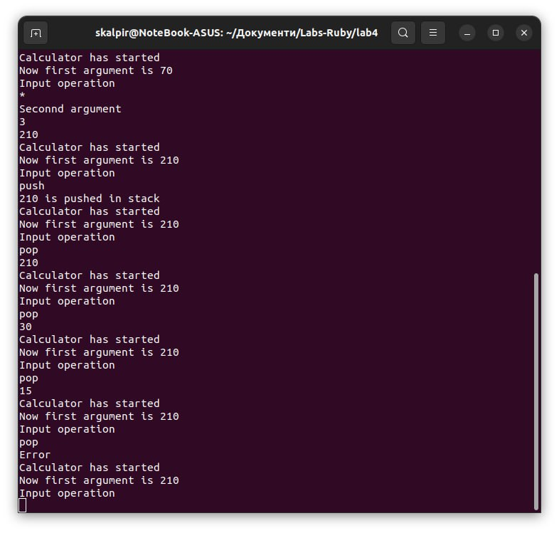

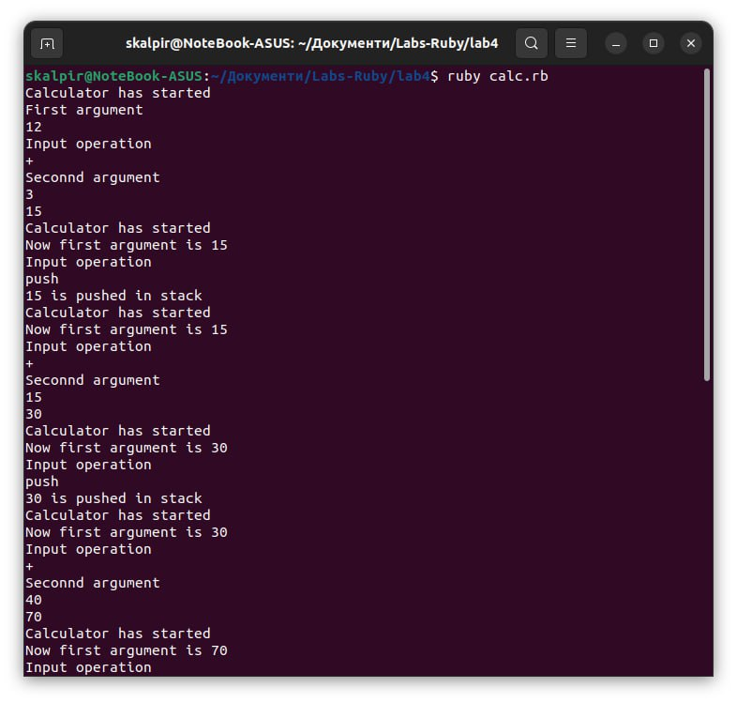

Демонстрація роботи Primes

